Резюме участника
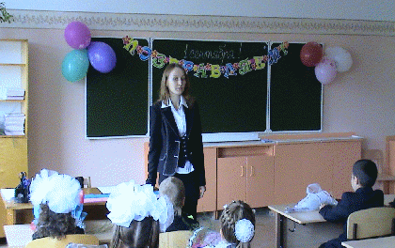

Шашкина Светлана Юрьевна
Дата рождения: 30 марта 1986 года
Курируемый класс: 2 А
Стаж работы в качестве классного руководителя: 1, 4 года
Учебный предмет: начальные классы
Немного о себе:
Учитель начальных классов.
Окончила Чувашский государственный педагогический университет им. И. Я. Яковлева в 2008 г., психолого-педагогический факультет.
После окончания университета начала работать в МОУ «Лицей №18». В 2008 году была назначена классным руководителем 1, нынешнего 2 класса А. Люблю искусство фотографии.
В своей работе в качестве классного руководителя стараюсь придерживаться следующих утверждений:
Если дети живут в обстановке терпимости, они приучаются быть терпеливыми.
Если детей поощрять, у них вырабатывается чувство уверенности в себе.
Если дети часто слышат похвалу, они учатся оценивать себя по достоинству.
Если детей окружает одобрение, они приучаются жить в мире с собой.
Если детей окружает благорасположение, они приучаются находить любовь в жизни.
Если детей окружает признание, они стремятся иметь цель в жизни.
Если детей учат делиться, они становятся щедрыми.
Если детей окружает честность и вежливость, они узнают, что такое правда и справедливость.
Если дети живут с ощущением безопасности, они приучаются верить в себя и в тех, кто их окружает.
Если детей окружает дружба, они узнают, как прекрасно жить в этом мире.
Если дети живут в атмосфере спокойствия, они учатся спокойствию духа.
А что окружает ваших детей?

